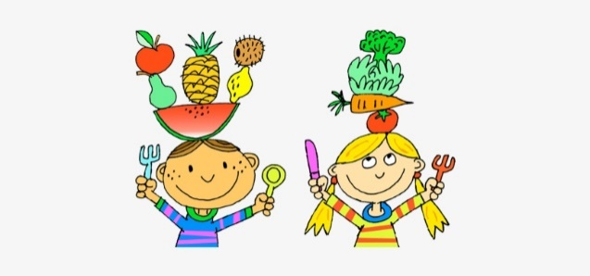
JEDILNIK ŠOLA

5. junij – 9. junij
 | DOPOLDANSKA  MALICA | KOSILO | POPOLDANSKA MALICA
PONEDELJEK | koruzni kruh (1a), ribji namaz (7), kisle kumarice (10),  redčen sok,  sadje | korenčkova juha z zakuho (1a,3,7,9), dušena teletina (1a,7,9), kus kus (1a,7),  zelena solata,  napitek | navadni tekoči jogurt (7),  sezam žemljica (1a,11)
TOREK | ovseni kruh (1a), marmelada , kisla smetana (7),  mleko (7),  sadje | zelenjavna mineštra, pica margerita (1a,7), napitek | sadje,  polbeli kruh (1a)
SREDA  ČEŠNJE | bela žemlja (1a),  poli salama,  rezina paradižnika,  redčen sok,  sadje | cvetačna juha z zakuho (1a,3,7,9),  piščančja nabodalca, maslen krompir (7), dušene bučke v prikuhi,  napitek | bio mleko z okusom (7),  ajdov kruh (1a)
ČETRTEK | polbeli kruh (1a),  topljen sirček (7),  korenje,  redčen sok,  sadje | testenine z milansko omako (1a,7,9),  mešana solata,  skutka (7),  napitek | sadje,  grisini (1a,8,11)
PETEK | bio pšenično sladko pecivo s posipom (1a,3,7),  čokoladno mleko 2 dcl (7),  sadje | zdrobova juha z jajcem (1a,3,7,9),  pohan ribji file (1a,3,4,7),  krompirjeva solata s kislimi kumaricami, napitek | 100% sadni sok,  črni kruh (1a)

DOBER TEK!
Jedi lahko vsebujejo snovi ali proizvode, ki povzročajo alergije ali preobčutljivost v obratih javne prehrane. Alergeni so na jedilniku po Uredbi (EU) št. 1169/2011 o zagotavljanju informacij o živilih potrošnikom označeni s številko poleg jedi. Tabela alergenov je priloga jedilniku.
* - izbrana kakovost izdelka dobavitelja

